Практическая работа № 5_6

Тема: Работа с представлениями

Цель: Научиться создавать представления и их использовать.

Задание

Выполнил: Петров Игорь Андреевич

1. Посчитать количество занятых штатных единиц по каждой должности каждого подразделения в виде :

Код подразделения код должности занято штатных единиц

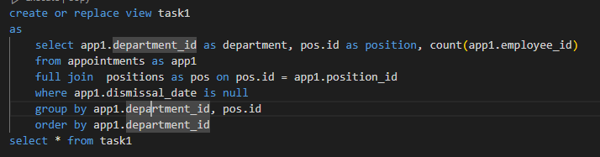

Результат:

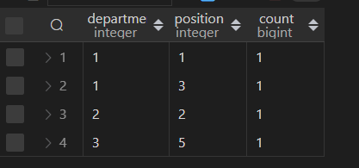

1. Посчитать количество вакансий по каждому подразделению в виде:

подразделение должность штатных единиц из них занято вакансий

Бухгалтерия Бухгалтер 3 2

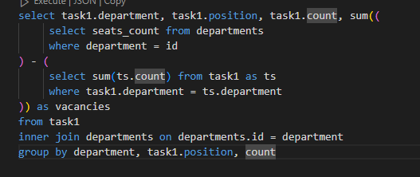

Результат:

